Положение
о проведении открытых городских соревнований
«Первенство города Москвы по фрироупу»
22-23 января 2022 года

1. Общие положения.

«Первенство города Москвы по фрироупу» традиционно проводится в январе и направлено на выявление сильнейших спортсменов и команд.

2. Задачи:

-пропаганда фрироупа как вида спорта и здорового образа жизни;

- выявление сильнейших спортсменов среди обучающихся г. Москвы;

-совершенствование у участников навыков прохождения элементов дистанций по фрироупу любительского и спортивного классов.

3. Проводящая организация.

3.1. Общее руководство подготовкой и проведением соревнований осуществляет Национальная федерация фрироупа.

3.2. Непосредственное проведение соревнований осуществляется Главной судейской коллегией (далее - ГСК). Главный судья соревнований - Божева Инна Михайловна +7977 3275408. Главный секретарь соревнований – Легостаев Сергей Николаевич +7925 7715301.

4. Дата, время и место проведения.
4.1. Соревнования проводятся 22 и 23 января 2022 года по адресу: улица Матвеевская 34, кор. 1, уличная площадка.

5. Участники соревнований.

5.1. К участию в соревнованиях приглашаются команды и спортсмены организаций города Москвы, Московской области и других регионов РФ, а также индивидуальные участники в сопровождении родителей. Состав команды 4-7 человека. Индивидуальные участники и команды менее 4 человек будут скомплектованы ГСК в группы по 4-7 человек в стартовом протоколе.

Возрастные группы

Личные соревнования и командная дистанция* проводятся по четырём возрастным группам:

– М10, Д10 – мальчики, девочки 2012 год рождения и младше

– М12, Д12 – мальчики, девочки 2011-2010 год рождения

- Ю15, Д15 – юноши, девушки 2009-2007 год рождения

– Ю18, Д18 – юноши, девушки 2006 - 2004 год рождения

* - Состав на командной дистанции строго 4 человека, из них минимум 1 девочка. Возрастная группа определяется по возрасту старшего участника, остальные могут быть любого возраста. Участник может выступать в зачёт только в составе одной команды.

Команду (участника) обязательно сопровождает представитель старше 18 лет, который может при необходимости организовывать гимнастическую страховку для участников своей команды.

6.Программа и виды соревнований, награждение
6.1. Программа соревнований:
22 января с 11:00 соревнования групп М10, Д10, М12, Д12.
В программе:
- личная дистанция класса «любительский»;
- командная дистанции класса «любительский» в формате «эстафета с разморозкой»
23 января с 11:00 соревнования групп Ю15, Д15, Ю18, Д18.
В программе:
- личная дистанция класса «спортивный»;
- командная дистанции класса «спортивный» в формате «эстафета с разморозкой»

Команды (участники):

прибывают на место соревнований по стартовому протоколу (4-7 спортсменов);

подают заявку (Приложение 1) и необходимые документы в секретариат соревнований, при необходимости делают замену участников;

проходят инструктаж по технике безопасности (Приложение 2) и получают допуск к участию в соревнованиях;

проводят разминку в тренировочной зоне в указанное время строго в присутствии представителя команды старше 18 лет;

выступают на личной дистанции, каждому участнику дается 2 зачетные попытки прохождения;

формируют команду из 4 спортсменов и выступают на командной дистанции, дается 2 зачетные попытки.
6.2. Условия соревнований:
Соревнования проводятся в соответствии с действующими правилами по фрироупу, настоящего положения и Условий соревнований (Приложение 3)
6.3. Определение победителей, награждение:
Результаты соревнований определяются согласно Условиям соревнований (Приложение 3). В личных соревнованиях зачет определяются в каждой возрастной категории М10, Д10, М12, Д12, Ю15, Д15, Ю18, Д18. В командной гонке результат определяется в каждой возрастной категории (вне зависимости от пола) М-Д10, М-Д12, Ю-Д15, Ю-Д18.
Команды и участники, занявшие 1,2,3 места в соревнованиях, награждаются дипломами. При наличии в группе менее 4 команд (участников), награждается только команда (участник), занявшая (ший) 1-е место.

7. Финансирование
Расходы, связанные с проведением соревнований, несут проводящие организации.
Расходы, связанные с проездом до места соревнований, питанием, несут командирующие организации или сами участники.
На соревнованиях устанавливается заявочный взнос:
- Личная дистанция – 200 руб. с участника;
- Командная дистанция – 400 руб. с команды;
Оплата заявочного взноса производится после подачи заявки через систему Orgeo.ru. Неоплаченные до 23:55 20 января 2022 г. заявки удаляются. Команды, не подавшие предварительную заявку, допускаются к соревнованиям при наличии возможности, с оплатой заявочного взноса в двойном размере.
Заявочный взнос не является эквивалентом оказываемых услуг, и не возвращается при снятии команды с соревнований, не допуске к старту, при опоздании или при отказе команды от участия, после подачи заявки и оплаты заявочного взноса.

8. Порядок и сроки подачи заявок, требуемая документация.
Для подачи предварительной заявки необходимо заполнить специальную форму-заявку на сайте https://orgeo.ru до 23:55 19 января 2022г., оплатить заявочный взнос до 23:55 часов 20 января 2022г. Жеребьевка принудительная по результатам предварительной заявки. Пожелания по времени старта можно выслать с 15 по 19 января 2022 года включительно на почту legosn@mail.ru.
Результаты жеребьевки и стартовые протоколы будут опубликованы на сайте freerope.nethouse.ru .
В секретариат в день соревнований по прибытию подаются следующие документы:
- заявка на команду (приложение 1);
- паспорт/свидетельство о рождении (копия) на каждого участника;
- оригинал индивидуального мед. допуска (при отсутствии мед. допуска в заявке).
При желании комиссию по допуску можно пройти в формате онлайн. Представителю команды (участнику) необходимо до 20 января включительно прислать копии необходимых документов на почту legosn@mail.ru. В теме письма необходимо указать название команды и фамилию представителя (фамилию участника, заявляющегося без команды). Оригинал заявки сдается в секретариат в день проведения соревнований по прибытию. Оригиналы остальных документов остаются у представителя.
Приложение 1
Заявка
на участие в открытых городских соревнований
«Первенство города Москвы по фрироупу»

от команды ________________________________________________

контактный телефон ________________________ эл. адрес __________________

направляющая организация______________________________________

№п/п | Фамилия Имя участника | Год рождения | Возрастная подгруппа | Медицинский допуск  (Печать и подпись врача)
1
2
3
4
5
6

7

Представитель команды (Ф.И.О. полностью) ____________________________________

Руководитель направляющей организации / /

подпись Расшифровка подписи

М.П.
Приложение 2
Инструкция по безопасности
во время проведения соревнований по фрироупу

К участникам соревнований предъявляются требования:
- иметь одежду, закрывающую суставы рук и ног, и спортивную нескользящую обувь без шипов;
- при любом прохождении дистанций быть в каске;
- пройти инструктаж по технике безопасности и расписаться в листе инструктажа.
Участники соревнований обязаны:
- выполнять все распоряжения судьи на дистанции;
- своевременно информировать руководителя или судью об ухудшении состояния здоровья.
Участники не имеют права:
- начинать преодоление дистанции без команды судьи;
- отвлекать судей вопросами во время прохождения дистанций другими участниками.
Участникам соревнований, сопровождающим их лицам и зрителям строго запрещается:
- курить на территории проведения соревнований;
- использовать ненормативную лексику;
- создавать ситуации, мешающие проведению соревнований и тренировочному процессу.

Рекомендации по безопасности при прохождении дистанций

В сложных погодных условиях (дождь, обледенение, грязь, снег) рекомендуем не использовать кроссовки с пластиковой подошвой, не обеспечивающей достаточного сцепления с поверхностью деревянных элементов, верёвок и слеклайнов!
При прохождении дистанций:
- начните участие в соревнованиях с разминки;
- перед выходом на дистанцию убедитесь в том, что шнурки завязаны, одежда и волосы не свисают, карманы и каска застёгнуты;
- снимите либо закройте одеждой цепочки, кольца, медальоны, украшения и прочее;
- старайтесь двигаться скользящими шагами, не отрывая ног;
- при прохождении элементов, которые притягиваются за специальную верёвочку (маятники, ролики), следите, чтобы верёвочка не попадала между ног;
- старайтесь обойтись без прыжков, они приводят к срывам и не безопасны;
- не накручивайте верёвку на руку;
- хотя это не обязательно, мы рекомендуем использовать перчатки;
- если чувствуете, что падаете, старайтесь как можно дольше не отпускать руки.
Приложение 3
Условия открытых городских соревнований
«Первенство города Москвы по фрироупу»
Общая информация
Соревнования проводятся в следующих зачётах:
- личная дистанция в возрастных подгруппах среди мальчиков и девочек (определение результата по времени прохождения - по лучшей попытке);
- командная дистанция «Эстафета с разморозкой» (определение результата по времени прохождения всей командой - по лучшей попытке).
Тренировки на соревновательных дистанциях не проводятся! Участникам будет предоставлена тренировочная зона
Форма одежды участника: спортивная обувь без шипов; одежда, закрывающая локти и колени. На соревновательных дистанциях обязательна каска (собственная либо предоставленная судьями). Перчатки рекомендованы, не предоставляются.
На дистанциях:
- временной стартовый интервал между участниками определяется по степени освобождения дистанции, его определяет главный судья дистанции.
- предстартовый инструктаж включает в себя информирование судьёй участников команды о порядке старта, финиша и контрольных поверхностях (земля, снег, специально маркированная веревка и др.). Во время прохождения дистанции судья не информирует участника о контрольных поверхностях!
- при прохождении, участнику, коснувшемуся любой частью тела контрольных поверхностей, результат попытки не засчитывается, в итоговом протоколе будет записано «срыв». Судья информирует участника о срыве словами «срыв участника». Также срывом является потеря обязательного снаряжения (каска, обувь).
Личная дистанция
Вид соревнований «личные, на время» – результат определяется по времени прохождения участником дистанции от старта до финиша. Каждому участнику предоставляется 2 попытки. Для получения зачёта участник должен выполнить минимум одну попытку. По итогам выполненных попыток учитывается результат лучшей попытки. При одинаковом результате лучшей попытки, учитывается результат второй попытки.
Командная дистанция
Вид соревнований – «командная эстафета на время» – результат определяется по минимальному времени, затраченному всеми участниками команды на прохождение дистанции в специально оговоренном порядке (см. далее). Дистанция - линейная (один старт, один финиш), возможны ветвления (тупики, развилки).
Предстартовый инструктаж включает в себя информирование судьёй участников команды о структуре дистанции, особенностях старта и передачи эстафеты и контрольных поверхностях (земля, специально маркированная веревка и др.). При прохождении дистанции участнику, коснувшемуся любой частью тела контрольных поверхностей, засчитывается «срыв».
Перед стартом команда по своему усмотрению распределяет участников по дистанции: определяет «стартующего» (всегда один) и трёх «замороженных» участников. «Стартующий» располагается у баннера с надписью «Старт» (основная стартовая зона) в порядке, указанном судьёй (на земле либо на дистанции), с обязательным касанием баннера; «замороженные» располагаются на вторичных стартовых зонах (на указанных судьёй элементах) в положении без касания контрольных поверхностей с обязательным касанием указанной судьёй опоры (опоры определяют места вторичных стартовых зон и для всех команд одинаковы). Команда сама определяет расстановку участников на каждую попытку. Пример конфигурации приведён на рис. 1.
В момент старта первого участника (с земли) остальные неподвижно находятся на своих элементах, сохраняя контакт с маркированной опорой. Эстафетное прохождение означает, что второй участник не начинает движение по дистанции (движением считается отрыв от опоры), пока ему не передаст эстафету первый участник («стартующий»), преодолевший часть дистанции от старта до места расположения второго участника. «Стартующий» должен «разморозить» (коснуться рукой любой части тела «замороженного») минимум одного из своих товарищей, чтобы вместе продолжить движение; пример выполнения «разморозки» указан на рис. 2. «Размораживать» может не только «стартующий», но и другой участник, если он уже может двигаться.
Движение по дистанции допускается как в направлении от старта к финишу, так и обратно. Допускается нахождение более одного участника на элементе, при этом вероятность касания земли из-за провиса под перегрузом оценивается командой на собственное усмотрение. Допускаются все другие виды командных взаимодействий, не противоречащих Правилам фрироупа и Положению о проведении соревнований: взаимопомощь, поддержка, обгон, движение по дистанции назад.
Участники считаются успешно завершившими своё прохождение дистанции после касания опоры с надписью «Финиш». Участники, после завершения своего прохождения не коснувшиеся земли (то есть оставшиеся на дистанции), могут продолжить работу на дистанции и взаимодействовать с другими участниками, ещё находящимися на дистанции. Участники могут финишировать в произвольной последовательности. Таким образом, до финиша должны дойти все участники команды, и финиш команды определяется по касанию последним участником опоры с надписью «Финиш».
Начало движения по дистанции (отрыв от опоры) участника, не получившего эстафету (не «размороженного»), считается срывом. Касание земли участником, не коснувшимся опоры с баннером «Финиш», также считается срывом. Если сорвавшийся участник был единственным «размороженным» (что приводит к невозможности передать эстафету), он покидает дистанцию, а следующий от старта «неразмороженный» участник по указанию судьи «размораживается» и продолжает движение. Если сорвавшийся участник не был единственным «размороженным», он покидает дистанцию, а команда продолжает работу на дистанции.
Участник, сорвавшийся с дистанции, не может никаким образом прикасаться к дистанции (подавать веревки, перегонять движущиеся элементы и так далее). В случае касания участником, находящимся на дистанции, сорвавшегося участника первому также засчитывается срыв.
В случае срыва одного (и более) участников до окончания прохождения дистанции команда будет располагаться в протоколе результатов после всех команд, завершивших прохождение более полным составом.
«Разморозка» может быть дополнительно (в целях безопасности) определена судьями как обязательное касание как рукой «размороженного» руки «замороженного» либо касание рукой «размороженного» любой другой части тела «замороженного»; в таком случае информация об этом будет сообщена на предстартовом инструктаже.
Каждой команде предоставляется 2 попытки. Для получения зачёта команда должна выполнить минимум одну попытку. Определение результата - по времени, показанному в лучшей попытке. При одинаковом результате лучшей попытки, учитывается результат второй попытки.
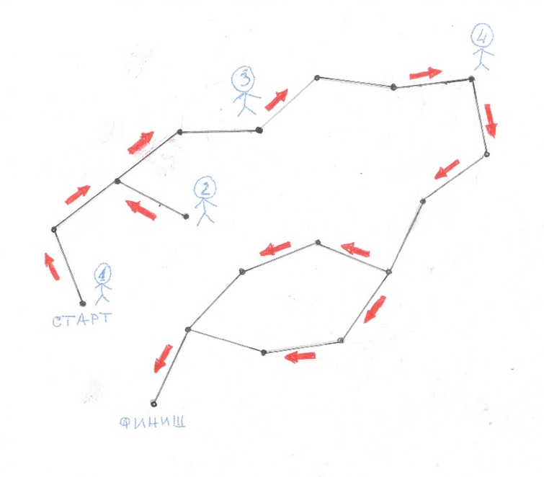
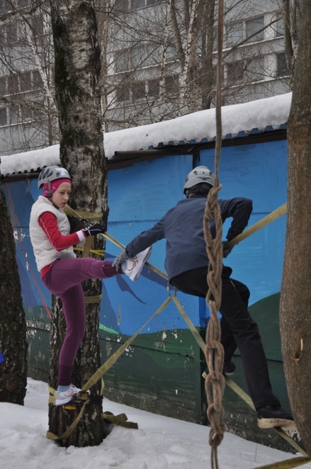
Рис. 1 – пример расположения стартовых зон на дистанции Рис. 2 – пример «разморозки»

